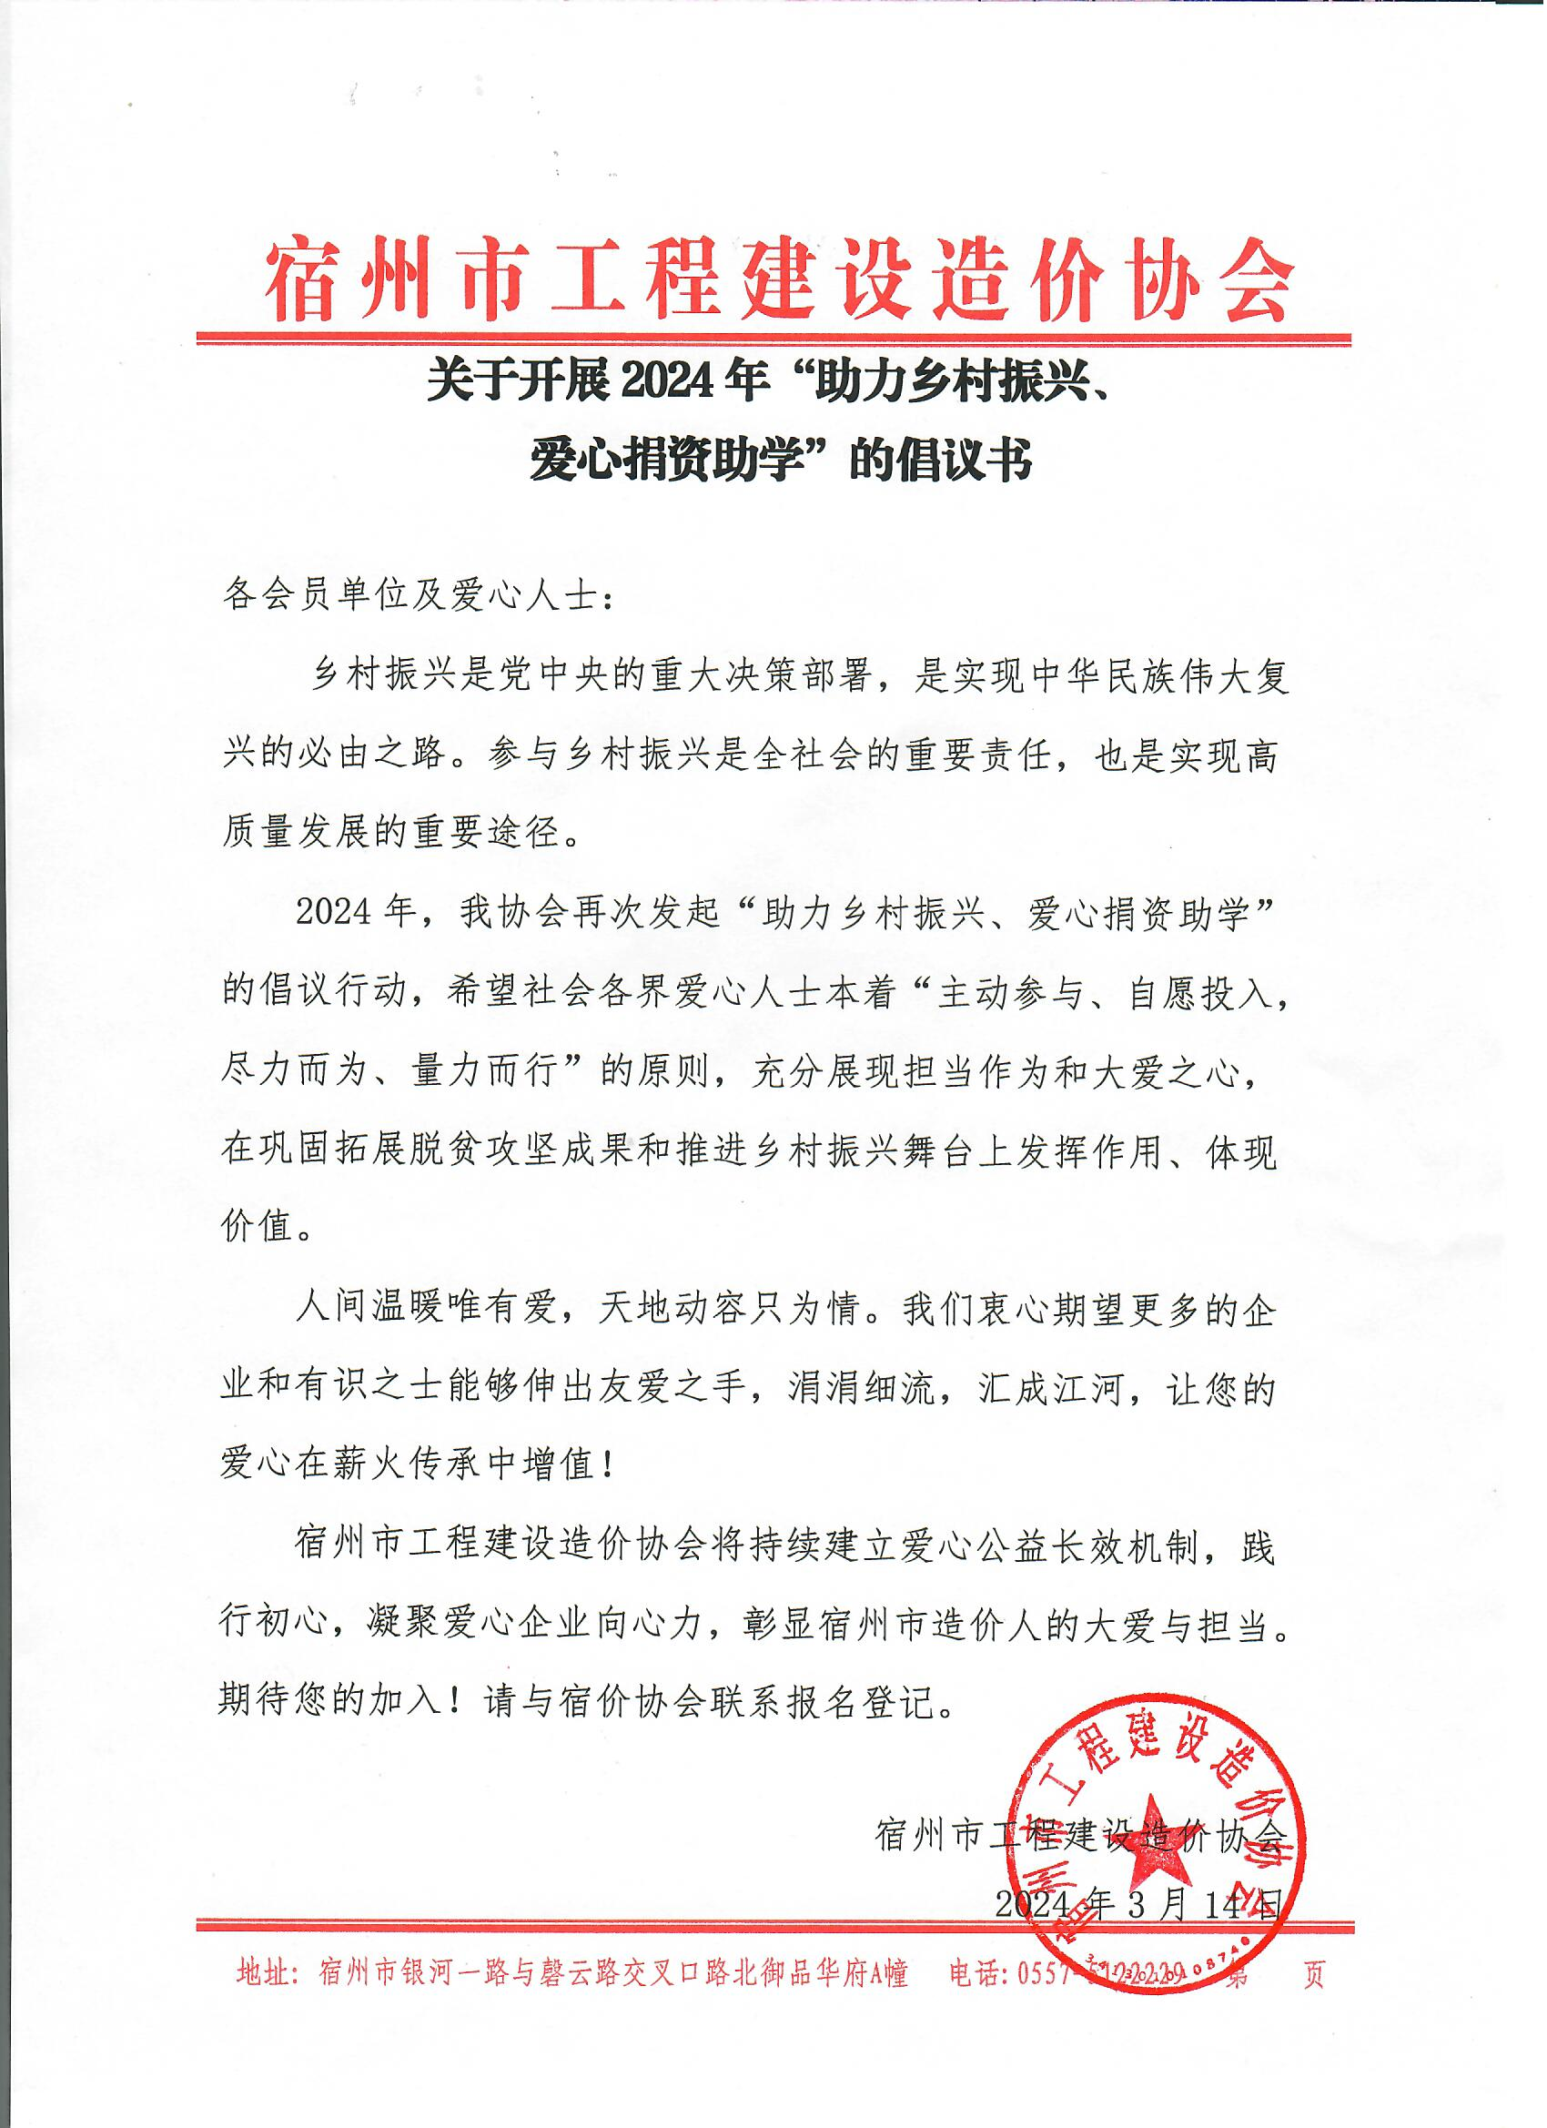

“助力乡村振兴、爱心捐资助学”活动报名登记表

单位名称：
意向捐助金额： 元
法人代表 |  | 联系电话
单位联系人 |  | 联系电话

联系人：马亚东 18158960066
联系人：李 梅 18158960099（微信同步）
备 注：报名登记表发送至邮箱1722639977@qq.com。

